АДМИНИСТРАЦИЯ
ЗОЛОТОДОЛИНСКОГО СЕЛЬСКОГО ПОСЕЛЕНИЯ
ПАРТИЗАНСКОГО МУНИЦИПАЛЬНОГО РАЙОНА
ПРИМОРСКОГО КРАЯ

ПОСТАНОВЛЕНИЕ

«18» июня 2018 года село Золотая Долина № 29-п

Об утверждении муниципальной программы «Формирование современной городской среды на территории Золотодолинского сельского поселения Партизанского муниципального района Приморского края на 2018-2022 годы» утвержденной постановлением администрации Золотодолинского сельского поселения Партизанского муниципального района 27.10.2017 № 88-п в новой редакции

В соответствии с Федеральным законом от 06.10.2003 года № 131-ФЗ «Об общих принципах организации местного самоуправления в Российской Федерации», Постановлением Правительства РФ от 10.02.2017 N 169 (ред. от 28.04.2017) "Об утверждении Правил предоставления и распределения субсидий из федерального бюджета бюджетам субъектов Российской Федерации на поддержку государственных программ субъектов Российской Федерации и муниципальных программ формирования современной городской среды", Постановлением Администрации Приморского края № 74 от 15.03.2017 «О внесении изменений в постановление Администрации Приморского края от 7 декабря 2012 года № 398-па «Об утверждении государственной программы Приморского края "Обеспечение доступным жильем и качественными услугами жилищно-коммунального хозяйства населения Приморского края» на 2013-2020 годы», Уставом Золотодолинского сельского поселения Партизанского муниципального района, администрация Золотодолинского сельского поселения Партизанского муниципального района

ПОСТАНОВЛЯЕТ:

1. Утвердить муниципальную программу «Формирование современной городской среды на территории Золотодолинского сельского поселения Партизанского муниципального района Приморского края на 2018-2022 годы» утвержденную постановлением администрации Золотодолинского сельского поселения Партизанского муниципального района 27.10.2017 № 88-п в новой редакции»
2. Настоящее постановление подлежит обнародованию в газете Золотодолинский вестник и на официальном сайте Золотодолинского сельского поселения.
3. Контроль за исполнением настоящего постановления оставляю за собой.

Глава Золотодолинского
сельского поселения М.И. Матвеенко

Утвержден
постановлением Администрации
Золотодолинского сельского поселения
Партизанского муниципального
района Приморского края

от 18.06.2018 г. № 29-п

МУНИЦИПАЛЬНАЯ ПРОГРАММА
«ФОРМИРОВАНИЕ СОВРЕМЕННОЙ ГОРОДСКОЙ СРЕДЫ НА ТЕРРИТОРИИ ЗОЛОТОДОЛИНСКОГО СЕЛЬСКОГО ПОСЕЛЕНИЯ ПАРТИЗАНСКОГО МУНИЦИПАЛЬНОГО РАЙОНА ПРИМОРСКОГО КРАЯ
НА 2018-2022 ГОДЫ» В НОВОЙ РЕДАКЦИИ

Приморский край, Партизанский район, Золотодолинское сельское поселение
П А С П О Р Т
муниципальной программы
«ФОРМИРОВАНИЕ СОВРЕМЕННОЙ ГОРОДСКОЙ СРЕДЫ НА ТЕРРИТОРИИ ЗОЛОТОДОЛИНСКОГО СЕЛЬСКОГО ПОСЕЛЕНИЯ ПАРТИЗАНСКОГО МУНИЦИПАЛЬНОГО РАЙОНА ПРИМОРСКОГО КРАЯ
НА 2018-2022 ГОДЫ» В НОВОЙ РЕДАКЦИИ
Ответственный исполнитель Программы | Администрация Золотодолинского сельского поселения Партизанского муниципального района Приморского края
Участники Программы | Администрация Золотодолинского сельского поселения Партизанского муниципального района Приморского края, граждане, организации, общественные организации, политические партии, средства массовой информации
Цели Программы | «Формирование современной городской среды  Золотодолинского сельского поселения Партизанского муниципального района Пиморского края на 2018-2022 годы  - повышение уровня внешнего благоустройства, санитарного состояния дворовых территорий многоквартирных домов и территорий общего пользования;  - создание комфортных и безопасных условий проживания граждан.
Задачи Программы | - Обеспечение участия населения в процессах формирования планов комплексного благоустройства общественной территории и их общественного обсуждения.  - Организация мероприятий по благоустройству нуждающихся в благоустройстве дворовых территорий многоквартирных домов;  повышение уровня вовлеченности заинтересованных граждан, организаций в реализацию мероприятий по благоустройству нуждающихся в благоустройстве территорий общего пользования, а также дворовых территорий многоквартирных домов  - Разработка и реализация планов комплексного благоустройства, организация общественного контроля за ходом реализации Программы.  - Координация работы по реализации Программы между органами региональной исполнительной власти и органами местного самоуправления
Целевые индикаторы и показатели Программы | Общее количество дворовых территорий многоквартирных домов Золотодолинского сельского поселения Партизанского муниципального района.  Количество благоустроенных (отремонтированных) дворовых территорий.  Доля благоустроенных (отремонтированных) дворовых территорий от общего количества дворовых территорий.  Охват населения благоустроенными (отремонтированными) дворовыми территориями (доля населения, проживающего в жилом фонде с благоустроенными (отремонтированными) дворовыми территориями от общей численности населения Золотодолинского сельского поселения Партизанского муниципального района).  Количество благоустроенных общественных территорий
 | Площадь благоустроенных общественных территорий
 | Доля площади благоустроенных общественных территорий
 | 2018-2022 год
Объем средств в 2018 году 1241,6 тыс. руб, в том числе:
- средства краевого и федерального бюджета — 1205,6 тыс. руб.
- средства местного бюджета - 36 тыс. руб
Объем средств в 2019 году 58 759,5 тыс. руб, в том числе:
- средства краевого и федерального бюджета — 57055,47 тыс. руб.
- средства местного бюджета - 1704,02 тыс. руб
Объем средств в 2020 году 16 000 тыс. руб, в том числе:
- средства краевого и федерального бюджета — 15 344 тыс. руб.
- средства местного бюджета - 656 тыс. руб
Объем средств в 2021 году 12 000 тыс. руб, в том числе:
- средства краевого и федерального бюджета — 11 508,0 тыс. руб.
- средства местного бюджета - 492,0 тыс. руб
Объем средств в 2022 году 23 000,8 тыс. руб, в том числе:
- средства краевого и федерального бюджета — 22 824,2 тыс. руб.
- средства местного бюджета - 975,8 тыс. руб
Срок реализации Программы | осуществить благоустройство общественной территории поселения 38 500 кв.м.  Осуществить благоустройство дворовых территорий многоквартирных домов 32 000 кв.м.
Объемы бюджетных ассигнований Программы
Ожидаемые результаты реализации Программы

- Характеристика текущего состояния
сферы благоустройства
Всего в поселении насчитывается 8 объектов, относящихся к общественным территориям поселения, в том числе, озелененным территориям общего пользования.

ПЕРЕЧЕНЬ ОБЩЕСТВЕННЫХ ТЕРРИТОРИЙ ЗОЛОТОДОЛИНСКОГО СЕЛЬСКОГО ПОСЕЛЕНИЯ
№ п/п | Наименование объекта | Площадь, га
1 | Сквер у Клуба с. Золотая Долина | 1
2 | Сквер у Клуба с. Перетино | 1,5
3 | Сквер «Воинам интернационалистам» с. Золотая Долина | 0,2
4 | Детская площадка по ул. Центральная с. Золотая Долина | 0,01
5 | Детская площадка по переулку Спортивному с. Золотая Долина | 0,01
6 | Пешеходная Зона по ул. Центральная | 0,11
7 | Детская площадка по ул. Центральная с. Перетино | 0,01
8 | Детская площадка по ул. Центральная с. Перетино | 0,01
 | Итого | 3,85

Так же в поселении насчитывается 9 дворовых территорий многоквартирных домов.

ПЕРЕЧЕНЬ ДВОРОВЫХ ТЕРРИТОРИЙ МНОГОКВАРТИРНЫХ ДОМОВ ЗОЛОТОДОЛИНСКОГО СЕЛЬСКОГО ПОСЕЛЕНИЯ
№ п/п | Наименование объекта | Площадь, га
1 | Дворовая территория у многоквартирного дома № 20 по ул. Летная, с. Золотая Долина | 0,4
2 | Дворовая территория у многоквартирного дома № 21 по ул. Летная, с. Золотая Долина | 0,4
3 | Дворовая территория у многоквартирного дома № 22 по ул. Летная, с. Золотая Долина | 0,4
4 | Дворовая территория у многоквартирного дома № 23 по ул. Летная, с. Золотая Долина | 0,4
5 | Дворовая территория у многоквартирного дома № 13 по ул. 70 лет Октября, с. Золотая Долина | 0,2
6 | Дворовая территория у многоквартирного дома № 14 по ул. 70 лет Октября, с. Золотая Долина | 0,3
7 | Дворовая территория у многоквартирного дома № 16 по ул. 70 лет Октября, с. Золотая Долина | 0,2
8 | Дворовая территория у многоквартирного дома № 1 по ул. Солнечная, с. Золотая Долина | 0,5
9 | Дворовая территория у многоквартирного дома № 3по ул. Гагарина, с. Перетино | 0,4
 | Итого | 3,2

В 2017 году произвели частичное благоустройство общественной территории сквер у клуба с. Золотая Долина, расположенный по адресу: с. Золотая Долина, ул. Центральная,68, на территории сквера произвели земляные, демонтажные, монтажные работы, установили игровую площадку для детей, установили тренажеры, песочницы, качели, забор, покрыли зону площадок песочно-гравийным покрытием, кроме того произвели озеленение сквера, освещение, а так же благоустроили пешеходную зону сквера покрыв её брусчаткой, разместили на ней беседку, фонтан, скамейки и урны.
В 2018 году планируется дальнейшее благоустройство сквера у клуба с. Золотая Долина в том числе: освещение сквера, установка видеонаблюдения, туалетов, установка тренажёров и карусели.
Также в 2018 году планируется благоустроить:
- сквер «Воинам интернационалистам»;
В 2019 году планируется благоустроить:
- дворовую территорию у многоквартирных домов № 22,23 по ул. Летная с. Золотая Долина ;
- дворовую территорию, у многоквартирного дома № 16 по ул. 70 лет Октября с. Золотая Долина площадью 0,5га;
- дворовую территорию у многоквартирных домов № 13 и 14 по ул. 70 лет Октября с. Золотая Долина площадью 0,5га;
- сквер у Клуба с. Перетино, расположенного по адресу: с. Перетино ул. Черняховского, 5;
- пешеходную зону по ул. Центральная ( от дома № 68 по ул. Центральная до поворота на пер. Спортивный);
- дворовую территорию, у многоквартирного дома № 21 по ул. Летная с. Золотая Долина площадью 0,5га.
- общественную территорию - Детская площадка по ул. Центральная с. Золотая Долина.
В 2020 году планируется благоустроить дворовую территорию у многоквартирного дома № 20 по ул. Летная с. Золотая Долина и общественную территорию - Детская площадка по пер. Спортивный с. Золотая Долина.
В 2021 году планируется благоустройство дворовой территории у многоквартирного дома № 1 ул. Солнечная с. Золотая Долина и общественную территорию – детская площадка по ул. Центральная с. Перетино.
В 2022 году планируется благоустройство дворовой территории у многоквартирного дома № 3 ул. Гагарина с. Перетино и общественную территорию – детская площадка по ул. Центральная с. Перетино
После проведения инвентаризации дворовых территорий и анализа результатов выявлено, что дворовые территории многоквартирных домов Золотодолинского сельского поселения, практически 100 % не благоустроены. Ремонт дворовых проездов не проводился много лет, асфальтовое покрытие полностью разрушено, территории этих домов не освещаются, так же отсутствуют лавочки и урны возле подъездов.
Дворовая территория МКД по улице Солнечная 1 заасфальтирована, т.к. многоквартирный дом был построен в 2016 году и придомовая территория частично благоустроена, дворовая территория по ул. 70 лет Октября 13 заасфальтирована, однако подъезд к дворовой территории не заасфальтирован. На некоторых домах освещены входы в подъезды настенными фонарями, другое освещение отсутствует.
Дворовые территории являются важнейшей составной частью транспортной системы. От уровня транспортно-эксплуатационного состояния дворовых территорий многоквартирных домов и проездов к дворовым территориям во многом зависит качество жизни населения. Текущее состояние большинства дворовых территорий многоквартирных домов поселения не соответствует современным требованиям к местам проживания граждан, обусловленным нормам Градостроительного и Жилищного кодексов Российской Федерации, а именно: не все территории имеют твердое покрытие, а если и имеют, то разрушенное, малое количество парковок для временного хранения автомобилей, нет освещения зон отдыха, недостаточно оборудованных детских и спортивных площадок.
Эти проблемы не могут быть решены в пределах одного финансового года, поскольку требуют значительных бюджетных расходов, а также для их решения требуется участие не только органов местного самоуправления, но и руководителей предприятий и домовладельцев.
Благоустройство общественных и дворовых территорий многоквартирных домов поселения невозможно осуществлять без комплексного подхода. При отсутствии проекта благоустройства получить многофункциональную адаптивную среду для проживания граждан не представляется возможным. При выполнении работ по благоустройству необходимо учитывать мнение жителей и сложившуюся инфраструктуру территорий поселений для определения функциональных зон и выполнения других мероприятий.
Комплексный подход позволит наиболее полно и в то же время детально охватить весь объем проблем, решение которых может обеспечить комфортные условия проживания всего населения. К этим условиям относятся чистые улицы, благоустроенные районы, зеленые насаждения, необходимый уровень освещенности в темное время суток.
Для поддержания общественных территорий и дворовых территорий поселения в технически исправном состоянии и приведения их в соответствие с современными требованиями комфортности разработана муниципальная программа «Формирование современной городской среды на территории Золотодолинского сельского поселения Партизанского муниципального района Приморского края на 2018-2022 годы», которой
предусматривается целенаправленная работа, которая требует комплексного подхода к благоустройству, включающего в себя:

- Благоустройство территорий общего пользования, в том числе:
- Подготовка территории (снятие растительного слоя, выравнивание участка, размещение грунта)
- Установка детских площадок
- Асфальтирование
- Установка лавочек
- Освещение территории
- Установка урн для мусора
- Оборудование дорожек для прогулок
- Работы по обеспечению доступности для инвалидов и других маломобильных групп населения
- Ремонт пешеходных зон
- оборудование детских площадок;
- оборудование роллердрома;
- устройство автомобильных парковок;
- озеленение территорий;
-установка малых архитектурных форм.
. иные виды работ.
2. Благоустройство дворовых территории, предусматривающее:
2.1. минимальный перечень работ по благоустройству дворовых территорий:
2.1.1. ремонт дворовых проездов;
2.1.2. обеспечение освещения дворовых территорий;
2.1.3. установку скамеек;
2.1.4. установку урн для мусора.
При этом указанный перечень является исчерпывающим и не может быть расширен.
2.2. дополнительный перечень работ по благоустройству дворовых территорий:
2.2.1. оборудование детских и (или) спортивных площадок;
2.2.2. оборудование автомобильных парковок;
2.2.3. озеленение дворовых территорий;
2.2.4. иные виды работ.
Дополнительный перечень работ по благоустройству дворовых территорий многоквартирных домов, а также их стоимость, определяется исходя из соответствующего перечня, утвержденного государственной программой Приморского края формирования современной городской среды. При этом дополнительный перечень работ реализуется только при условии реализации работ, предусмотренных минимальным перечнем по благоустройству.
Дополнительные работы, подготовка проектов благоустройства, дизайн-проектов могут производиться, в том числе, за счет средств заинтересованных лиц.

- Приоритеты в сфере благоустройства, формулировка целей
и постановка задач Программы

Состояние общественных и дворовых территорий поселения затрагивает интересы большого количества жителей, поэтому повышение удовлетворенности жителей качеством и комфортностью поселенческой среды является одним из приоритетов Программы.
Программа направлена на поэтапное благоустройство общественных и дворовых территорий в поселении на основании предложений и инициатив жителей, обеспечения общественного контроля на каждом этапе реализации программы.
Целью Программы является создание благоприятной современной городской среды, формирование системы инструментов общественного участия и поддержки инициатив граждан в принятии решений по вопросам благоустройства.
Задачами Программы является:
Обеспечение участия населения в процессах формирования планов комплексного благоустройства общественных и дворовых территорий и обсуждения их реализации.
Организация общественного контроля за ходом реализации Программы, разработкой и реализацией планов комплексного благоустройства.
Координация работы по реализации Программы между органами федеральной, региональной исполнительной власти и органами местного самоуправления.

      - Прогноз ожидаемых результатов реализации Программы

Реализация программы позволит поддержать комплексное благоустройство общественных и дворовых территорий в удовлетворительном состоянии, повысить уровень благоустройства, выполнить архитектурно-планировочную организацию территории, обеспечить здоровые условия отдыха и жизни жителей.
Сведения о показателях (индикаторах) Программы приведены в приложении 1.
Реализация данной Программы позволит выполнить комплекс работ:
При реализации Программы возможно возникновение следующих рисков, которые могут препятствовать достижению планируемых результатов:
- бюджетные риски, связанные с дефицитом регионального бюджета и возможностью невыполнения своих обязательств по софинансированию мероприятий Программы;
- социальные риски, связанные с низкой социальной активностью населения, отсутствием массовой культуры;
- управленческие (внутренние) риски, связанные с неэффективным управлением реализацией Программы, низким качеством межведомственного взаимодействия, недостаточным контролем над реализацией Программы;
- иные другие риски, которые могут препятствовать выполнению Программы.
В таком случае Программа подлежит корректировке.

4. Объем средств, необходимых на реализацию Программы

За счет всех источников финансирования на 2018-2022 годы на реализацию Программы направлено 112 900,0 тыс. руб.,
в том числе:
средства краевого и федерального бюджета — 108 271,1 тыс. руб.
- средства местного бюджета - 4 628,9 тыс. руб.
Ресурсное обеспечение реализации Программы приведены в приложении 2.

5. Представление предложений

Порядок и сроки представления предложений о благоустройстве общественных и дворовых территорий утверждены постановлением Администрации Золотодолинского сельского поселения Партизанского муниципального района Приморского края от 04 мая 2018 года № 23/1-п.

6. Осуществление контроля реализации Программы

Контроль и координация реализации Программы осуществляет общественная комиссия из представителей администрации Золотодолинского сельского поселения Партизанского муниципального района Приморского края, общественных организаций. Состав и положение об общественной комиссии утверждены постановлением Администрации Золотодолинского сельского поселения Партизанского муниципального района Приморского края. Общественная комиссия проводит оценку предложений граждан и организаций, а также осуществляет контроль за реализацией Программы после ее утверждения.
Деятельность муниципальной общественной комиссии осуществляется в соответствие с Положением об общественной комиссии. При этом, проведение заседаний общественной комиссии проводится в открытой форме с последующим размещением протоколов заседаний в открытом доступе на сайте Администрации Золотодолинского сельского поселения Партизанского муниципального района Приморского края.

7. Состав основных мероприятий и показатели результативности Программы

Перечень основных мероприятий Программы приведен в приложении 3.
План реализации мероприятий Программы приведен в приложении 4.

Приложение 1
к муниципальной программе «Формирование современной городской среды на территории Золотодолинского сельского поселения Партизанского муниципального района Приморского края на 2018-2022 годы в новой редакции»

Сведения о показателях ( индикаторах) муниципальной программы «Формирование современной городской среды на территории Золотодолинского сельского поселения Партизанского муниципального района Приморского края на 2018-2022 годы»
№ | Наименование показателя (индикатора) | единица измерения | Значение показателя (на 2017) | Значение показателя (на 31.12.2018) | Значение показателя (на 31.12.2019) | Значение показателя (на 31.12.2020) | Значение показателя (на 31.12.2021) | Значение показателя (на 31.12.2022)
 | Количество благоустроенных дворовых территорий | ед. | 0 | 0 | 6 | 1 | 1 | 1
 | Количество благоустроенных общественных территорий | ед. | 1 | 2 | 3 | 1 | 1 | 1
 | Количество благоустроенных дворовых территорий | га. | 0 | 0 | 1,9 | 0,4 | 0,5 | 0,4
 | Количество благоустроенных общественных территорий | га | 1 | 1,40 | 1,41 | 0,01 | 0,01 | 0,01
 | Площадь благоустроенных общественных территорий | % | 25,97 | 36,49 | 36,75 | 0,26 | 0,26 | 0,26
 | Площадь благоустроенных дворовых территорий | % | 0 | 0 | 59,37 | 12,5 | 15,6 | 12,5

Приложение 2
к муниципальной программе «Формирование современной городской среды на территории Золотодолинского сельского поселения Партизанского муниципального района Приморского края на 2018-2022 годы в новой редакции»

Ресурсное обеспечение реализации муниципальной программы «Сведения о показателях ( индикаторах) муниципальной программы «Формирование современной городской среды на территории Золотодолинского сельского поселения Партизанского муниципального района Приморского края на 2018-2022 годы»
Наименование | Ответственный исполнитель | Источник Финансирования | Код бюджетной классификации |  |  |  | Объемы бюджетных ассигнований (тыс. рублей)
Муниципальная программа «Сведения о показателях ( индикаторах) муниципальной программы «Формирование современной городской среды на территории Золотодолинского сельского поселения Партизанского муниципального района Приморского края на 2018-2022 годы» | Администрация Золотодолинского сельского поселения Партизанского муниципального района Приморского края | Краевой и Федеральный бюджет | ГРБС  992 | РзПр  0503 | ЦСР  05901R5550 | ВР  244 | 108 271,1  4 628,9
 |  | Местный бюджет | 992 | 0503 | 05901L5550 | 244

Приложение 3
к муниципальной программе «Формирование современной городской среды на территории Золотодолинского сельского поселения Партизанского муниципального района Приморского края на 2018-2022 годы в новой редакции»

Перечень основных мероприятий муниципальной программы «Формирование современной городской среды на территории Золотодолинского сельского поселения Партизанского муниципального района Приморского края на 2018-2022 годы»
Номер и наименование основного мероприятия | Ответственный исполнитель | Срок |  |  | Ожидаемый непосредственный результат (краткое описание) | Основные направления реализации
 |  | Начало реализации | Окончание реализации
1 | 2 | 3 | 4 |  | 5 | 6
Задача 1. Обеспечение участия населения в процессах формирования планов комплексного благоустройства дворовых территорий многоквартирных домов (МКД), общественных территорий и их общественного обсуждения
1.1.Организация отдельных встреч с гражданами и представителями общественных организаций в целях проведения разъяснительной работы о предоставлении предложений по благоустройству общественной и дворовой территории поселения | Администрация поселения | 04.05.2018 |  | 16.06.2018 | Подача предложений по благоустройству общественных территорий поселения | Встречи с представителями общественных организаций и гражданами
1.2.Прием предложений о благоустройстве общественных территорий поселения Прием предложений о благоустройстве дворовых территорий | Администрация поселения | 04.05.2018 |  | 16.06.2018 | Формирование перечней общественных и дворовых территорий поселения | Оценка предложений общественной комиссией
1.3.Вовлечение граждан, организаций в процесс обсуждения проекта муниципальной программы,дизайн- проектов по благоустройству наиболее посещаемой территории общего пользования поселения и дворовых территорий | Администрация поселения | 04.05.2018 |  | 16.06.2018 | Учет мнения жителей поселения, заинтересованных лиц, организаций при реализации мероприятий по благоустройству наиболее посещаемых территорий общего пользования поселения | Организация Общественного обсуждения проектов
1.4. Проведение общественных обсуждений проекта муниципальной программы, дизайн- проектов по благоустройству общественных и дворовых территорий поселения | Администрация поселения | 04.05.2018 |  | 16.06.2018 |  | Организация Общественного обсуждения муниципальной программы и дизайн- проектов
Задача 2. Разработка и реализация планов комплексного благоустройства, организация общественного контроля за ходом реализации программы
2.2. Благоустройство общественной территории поселения : | Администрация поселения | 2 квартал 2018 года  2 квартал 2019 года  2 квартал 2020 года  2 квартал 2021 года  2 квартал 2022 года | 4 квартал 2018 года  4 квартал 2019 года  4 квартал 2020 года  4 квартал 2021 года  4 квартал 2022 года
2.3. Благоустройство дворовых территорий поселения: | Администрация поселения | 2 квартал 2018 года  2 квартал 2019 года  2 квартал 2020 года  2 квартал 2021 года  2 квартал 2022 года | 4 квартал 2018 года  4 квартал 2019 года  4 квартал 2020 года  4 квартал 2021 года  4 квартал 2022 года

Приложение 4
к муниципальной программе «Формирование современной городской среды на территории Золотодолинского сельского поселения Партизанского муниципального района Приморского края на 2018-2022 годы в новой редакции»

План реализации муниципальной программы «Формирование современной городской среды на территории Золотодолинского сельского поселения Партизанского муниципального района Приморского края на 2018-2022 годы»
Наименование контрольного события программы | Ответственный исполнитель | 2018 | 2019 | 2020 | 2021 | 2022
1.1. Отбор общественной территории на период 2018-2022 годы | Администрация поселения | Август 2017 | Август 2017 | Август 2017 | Август 2017 | Август 2017
1.2. Отбор дворовых территорий на период 2018-2022 годы |  | Август 2017 | Август 2017 | Август 2017 | Август 2017 | Август 2017
1.3.Общественное обсуждение программы и проектов благоустройства на период 2018-2022 годы |  | Август - сентябрь 2017 | Август - сентябрь 2017 | Август - сентябрь 2017 | Август - сентябрь 2017 | Август - сентябрь 2017
1.4. Реализация проектов благоустройства на период 2018-2022 годы |  | С мая 2018 – декабрь 2018 | С мая 2019 – декабрь 2019 | С мая 2020– декабрь 2020 | С мая 2021 – декабрь 2021 | С мая 2022 – декабрь 2022

Приложение 5
к муниципальной программе
«Формирование современной городской
среды на территории Золотодолинского
сельского поселения Партизанского
муниципального района Приморского края
на 2018-2022годы в новой редакции»

ПЕРЕЧЕНЬ
Образцов элементов благоустройства дворовых территорий

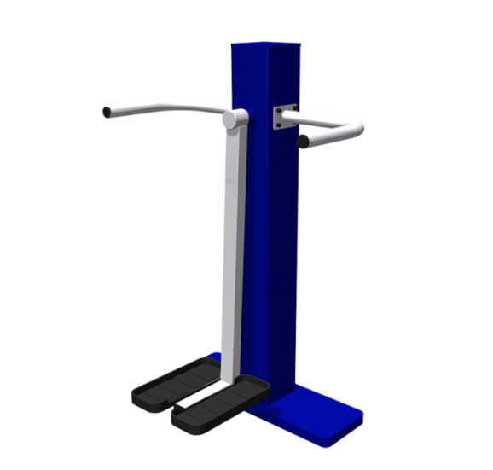
Рекомендуемый возраст: от 12-ти лет, максимальная нагрузка 150 кг
Размеры (Д х Ш х В):0,6 х 0,89 х 1,36 м
Зона безопасности (Д х Ш):3,6 х 3,89 м
Вес:38 кг
Объём:0.6 м³

Предназначен для занятий спортом на открытом воздухе людьми с различной степенью физической подготовки.

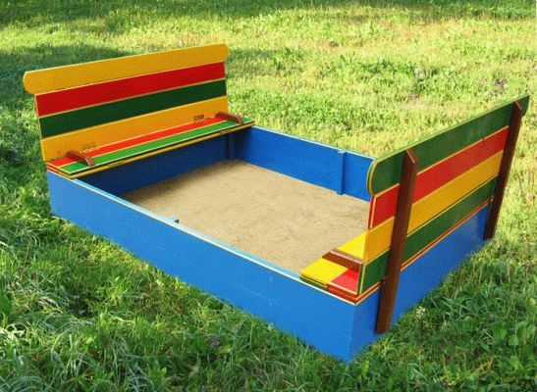
Песочница
Размеры (Д х Ш х В):1,2 х 1,2 х 0,26 м
Зона безопасности (Д х Ш):4,2 х 4,2 м
Объём:0.08 м³

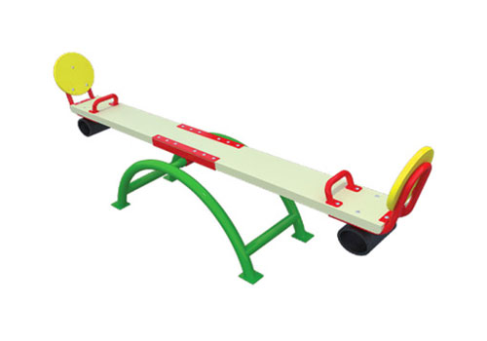

качели балансирные большие, размеры 2700х410 мм

Качели двухпролетные на металлических стойках с гибкой подвеской
Рекомендуемый возраст: до 12-ти лет
Размеры (Д х Ш х В):2,64 х 1,46 х 1,92 м
Зона безопасности (Д х Ш):2,64 х 6,6 м
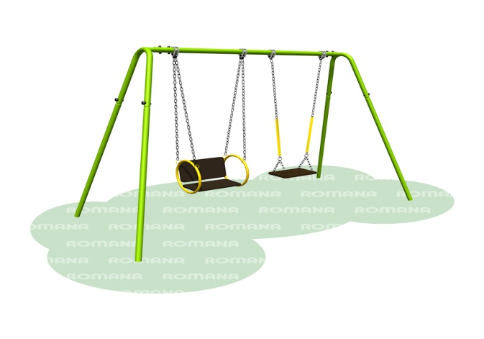

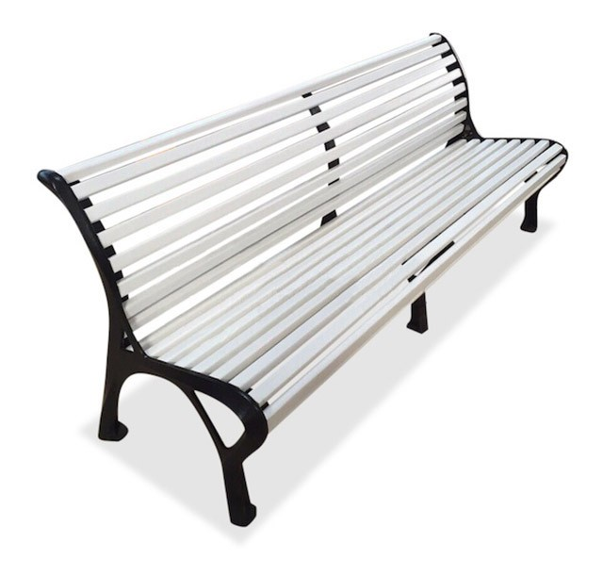

скамья парковая на чугунных опорах:
"Голландия", размеры 2000х910х780 мм

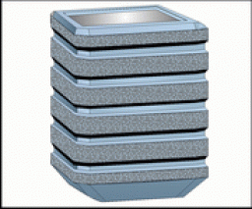
Монолитная железобетонная окрашенная урна, украшенная объемным рельефом и гладкой

Габаритные размеры:440х440 мм, Н=580 мм; размеры вставки 325х325 мм, Н=420 мм
Материал:железобетон, оцинкованный листовой металл, водоэмульсионная фасадная краска.
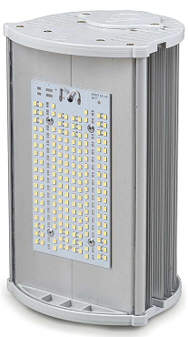

Светильник уличный NVL-У40 40Вт/4800Лм

Уличный светодиодный светильник PSL 02 50w 5000K IP65 5600Lm Jazzway
